**University of Science and Technology Houari Boumediene**



**Computer Science Faculty  
Introduction to computer network**

Tp homework

Homework 2

Work presented to :

**Ms.Sonia Zemour.**

Presented by:

**Arezki Youcef Abdelhakim 232331406308,**

**Mekbal Idris 232331405816,**

**Khodjabach** **abdelmouhaimine 232332138711,**

**Abdelmaoula Mati 232333328506,**

**Reponses des questions :**

Q1) Réduisez cette topologie sure le simulateur.

R1)

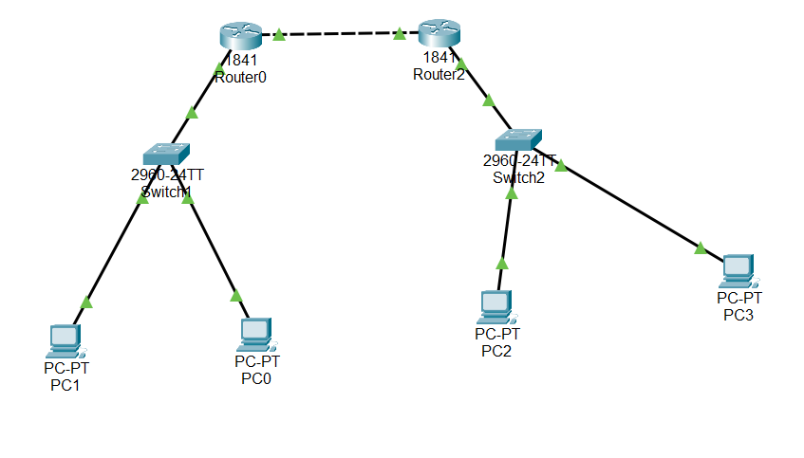

Q2) Combien de LAN cette topologie comporte-t-elle ?

R2) Cette topologie comporte 3 LAN :

1. PC 0 , Switch 1, PC 1, Router 1 Fa0/0.
2. PC 2 , Switch 2, PC 3, Router 2 Fa0/1.
3. Router 1 Fa0/1, Router 2 Fa0/0’

Q3) Assurer une connectivite totale pour l’ensembles des LANs .

R3)

1. PC0 ping> pc 2 : 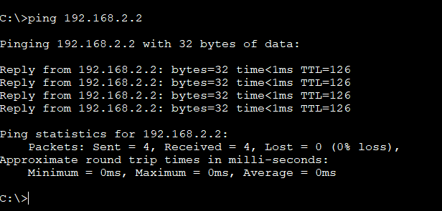

On a fait un ping de PC0 de LAN numéro 1 au PC2 de LAN numero 2

1. PC3 ping> PC1 :

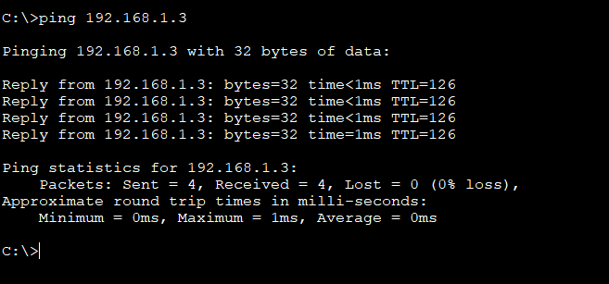

On a fait un ping de PC3 de LAN numéro 3 au PC1 de LAN numero 1

Q4) Donnez la table d’adressage pour cette topologie.

R4)

|  |  |  |  |
| --- | --- | --- | --- |
| Equipement | Adresse IP | Masque | Passerelle |
| LAN 1 |  |  |  |
| PC0 | 192.168.1.2 | 255.255.255.0 | 192.168.1.4 |
| PC1 | 192.168.1.3 | 255.255.255.0 | 192.168.1.4 |
| LAN 2 |  |  |  |
| PC2 | 192.168.2.2 | 255.255.255.0 | 192.168.2.4 |
| PC3 | 192.168.2.3 | 255.255.255.0 | 192.168.2.4 |
| LAN 3 |  |  |  |
| Router 1  Fa0/0  Fa1/0 | 192.168.1.4  192.168.3.1 |  |  |
| Router 2  Fa0/0  Fa0/1 | 192.168.2.4  192.168.3.2 |  |  |

* Les etapes de configuration :

Pc0

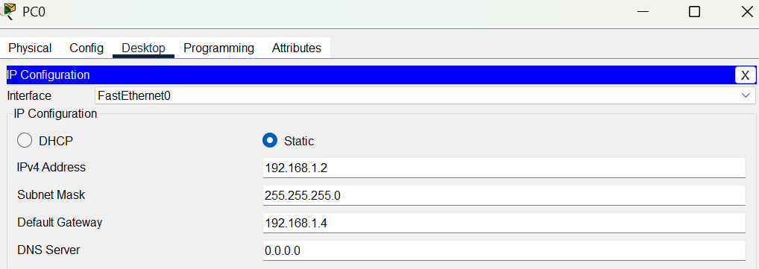

Pc1

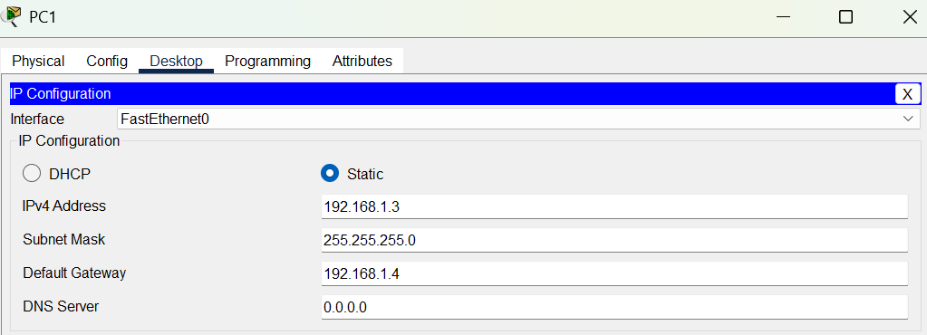

Pc2

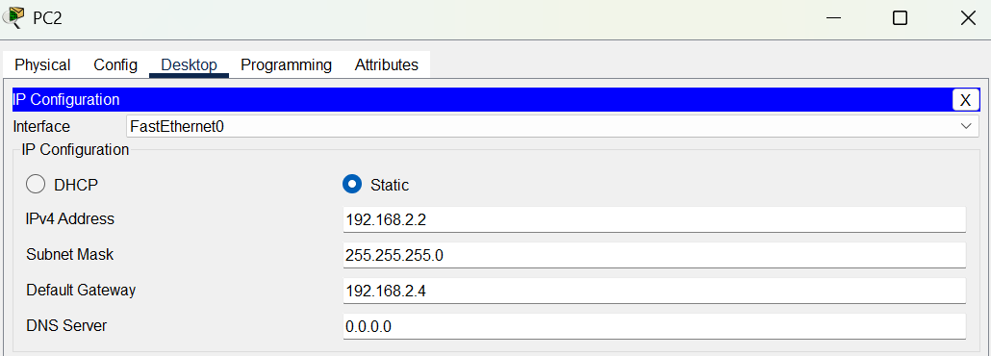

Pc3

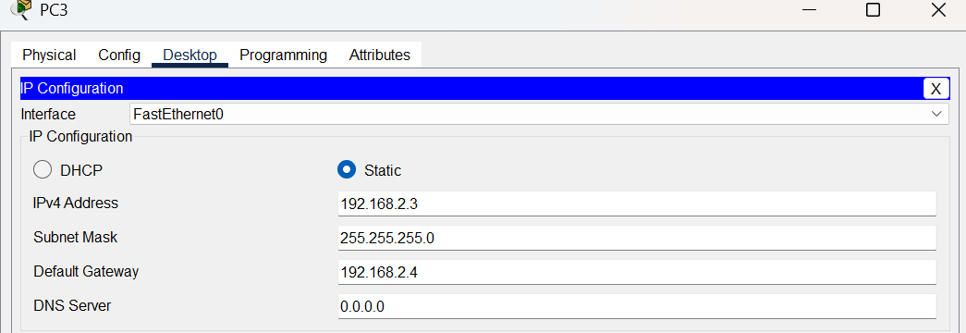

Router1

Router2

* Les Pings :

Pc0 > Pc2

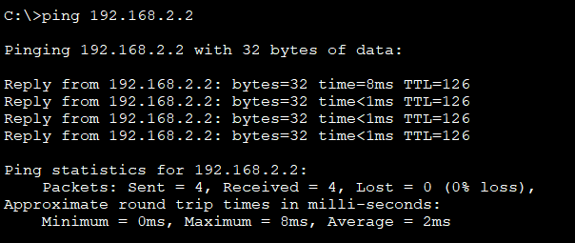

Pc0 > pc3

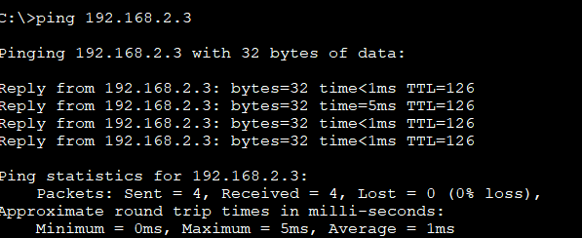

Pc1> pc2

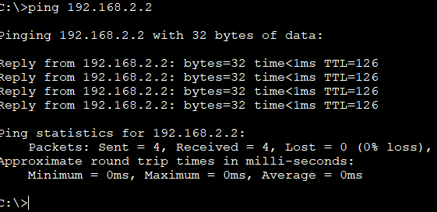

Pc1> pc3

